附件3:

**中国传媒大学2021年下半年自考非笔试课程缴费流程及操作说明**

**一、登录**

1、请各位考生于9月17、18日登录中国传媒大学缴费平台：**http://peixun.cuconline.cn**

2、点击首页右上方的**登录**按钮，**邮箱**为考生在北京教育考试院注册时填写的邮箱地址，**密码**为考生本人身份证号码，填写完毕后点击**登录**按钮，自动进入系统。（见图1）

**注意：务必按要求直接登录，无须自行注册。**

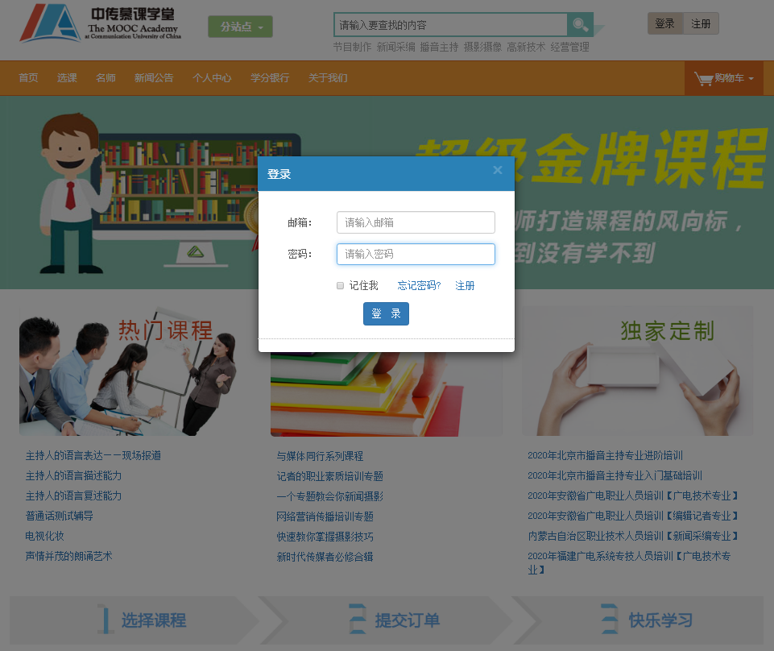

**图1**

**二、支付考试费**

1、登录系统后自动进入**个人中心**，**无须做任何改动**，直接点击左侧导航栏**我的订单**，即可看到待支付的考试费订单，点击**立即支付**即可完成缴费（见图2）。如需查看具体缴费科目点击操作栏中的**查看**按钮，可看到具体订单信息，其中**需缴费的科目与在北京教育考试院报考的科目一致**，**且不可更改**。（见图3）

**重要提示：**

**1、禁止点击取消订单，一旦人工取消，则无法恢复，即视为放弃本次考试！**

**2、缴费成功后，请各位考生务必根据所报考专业加入本专业钉钉群，确保能及时收到非笔试考试相关通知。**

**广播电视编导专业钉钉群号：32769063**

**播音与主持专业钉钉群号：32104320**

**动画专业钉钉群号：35531918**

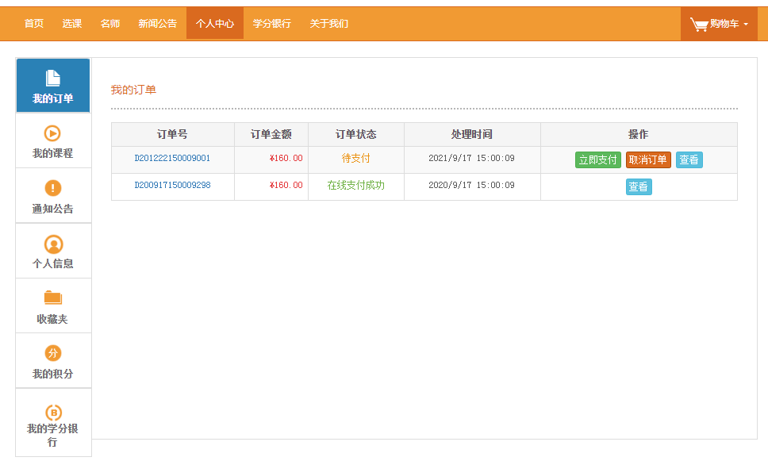

**禁止点击取消订单！！！**

**图2**

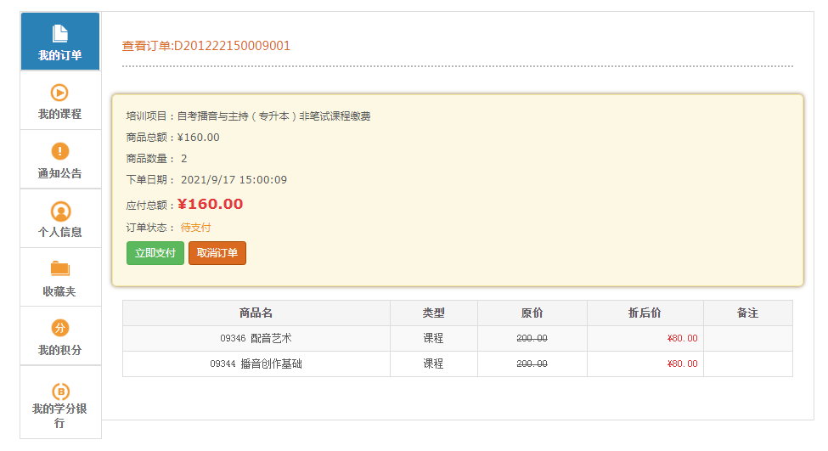

**禁止点击取消订单！！！**

**图3**

2、点击**立即支付**进入支付界面，选择支付方式（信用卡/储蓄卡及银行，见图4）。支付成功后，该订单状态变更为“在线支付成功”，即完成缴费流程，退出即可。

**建议：因农业银行可直接手机扫描二维码缴费，相对便捷，推荐使用。**（见图5）

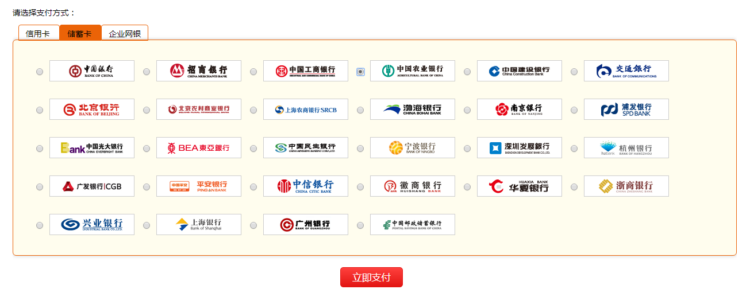

**图4**

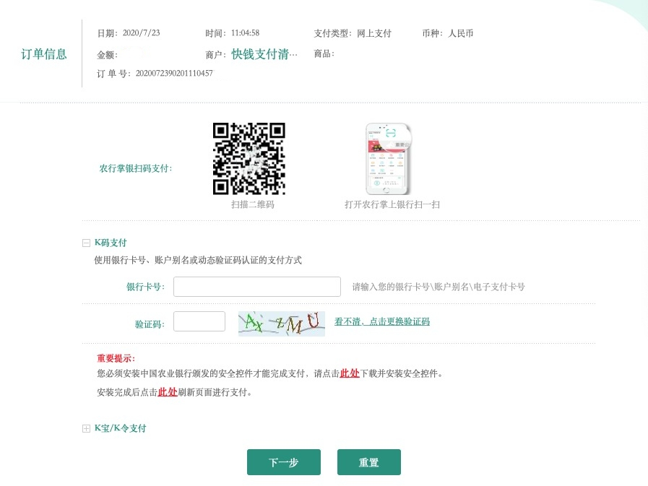

**图5（农业银行支付界面）**